第一单元 分数加减法

一、分数的意义
1、分数的意义：把单位“1”平均分成若干份，表示这样的一份或几份的数，叫做分数。
2、分数单位：把单位“1”平均分成若干份，表示这样的一份的数叫做分数单位。

二、分数与除法的关系，真分数和假分数
1、分数与除法的关系：除法中的被除数相当于分数的分子，除数相等于分母。
2、真分数和假分数：
① 分子比分母小的分数叫做真分数，真分数小于1。
② 分子比分母大或分子和分母相等的分数叫做假分数，假分数大于1或等于1。
③ 由整数部分和分数部分组成的分数叫做带分数。
3、假分数与带分数的互化：
① 把假分数化成带分数，用分子除以分母，所得商作整数部分，余数作分子，分母不变。
② 把带分数化成假分数，用整数部分乘以分母加上分子作分子，分母不变。

三、分数的基本质
分数的分子和分母同时乘或除以相同的数（0除外），分数的大小不变，这叫做分数的基本性质。

四、分数的大小比较
① 同分母分数，分子大的分数就大，分子小的分数就小；
② 同分子分数，分母大的分数反而小，分母小的分数反而大。
③ 异分母分数，先化成同分母分数（分数单位相同），再进行比较。（依据分数的基本性质进行变化）

五、约分（最简分数）
1、最简分数：分子和分母只有公因数1的分数叫做最简分数。
2、约分：把一个分数化成和它相等，但分子和分母都比较小的分数，叫做约分。 （并不是一定要把分数化成与它相等的最简分数才叫约分；但一般要约到最简分数为止）
注意：分数加减法中，计算结果能约分的，一般要约分成最简分数。

六、分数和小数的互化：
1、小数化分数：将小数化成分母是10、100、1000…的分数，能约分的要约分。具体是：看有几位小数，就在1后边写几个0做分母，把小数点去掉的部分做分子，能约分的要约分。
2、分数化小数：用分子除以分母，除不尽的按要求保留几位小数。（一般保留三位小数。）
如果分母只含有2或5的质因数，这个分数能化成有限小数。如果含有2或5以外的质因数，这个分数就不能化成有限小数。
3、分数和小数比较大小：一般把分数变成小数后比较更简便。

七、分数的加法和减法
1、分数方程的计算方法与整数方程的计算方法一致，在计算过程中要注意统一分数单位。
2、分数加减混和运算的运算顺序和整数加减混和运算的运算顺序相同。在计算过程，整数的运算律对分数同样适用。
3、同分母分数加、减法 ：同分母分数相加、减，分母不变，只把分子相加减，计算的结果，能约分的要约成最简分数。
4、异分母分数加、减法：异分母分数相加、减，要先通分，再按照同分母分数加减法的方法进行计算；或者先根据需要进行部分通分。根据算式特点来选择方法。

2
第二单元 长方体（一）

1、认识长方体、正方体，了解各部分的名称。
(1) 表面平平的部分称为面；两面相交便形成了一条棱；而三条棱又交于一点，这个点叫作顶点。
(2) 左面的面叫左面，右面的面叫右面，上面的面叫上面，下面的面叫下面（或叫底面），前面的面叫前面，后面的面叫后面。
(3) 长方体有12条棱，这12条棱中有4条长、4条宽和4条高。正方体的12条棱的长度都相等。
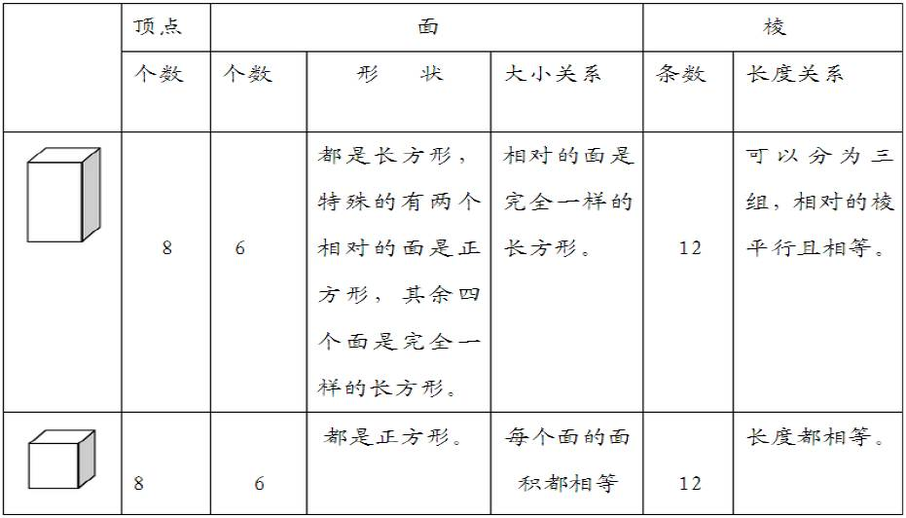
（4）正方体是特殊的长方体。因为正方体可以看成是长、宽、高都相等的长方体。
（5）长方体的棱长总和=（长+宽+高）×4=长×4+宽×4+高×4
长方体的宽=棱长总和÷4-长-高
长方体的长=棱长总和÷4-宽-高
长方体的高=棱长总和÷4-宽-长
正方体的棱长总和=棱长×12
正方体的棱长=棱长总和÷12

2、展开与折叠 (正方体展开共11种)
第一类：1—4—1 型 6个
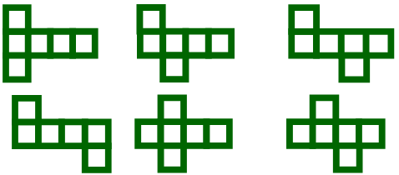

第二类：2—3—1 型 3个


第三类： 2—2—2 型（楼梯形）1个


第四类：3-3 型 1个

注意：（1）田字型与凹字型的全错。
（2）正方体展开至少和最多都只剪开7条棱。

3、长方体的表面积
（1）表面积的意义：是指六个面的面积之和。
（3）长方体的
表面积=长×宽×2 +长×高×2 +宽×高×2
=（长×宽＋长×高＋宽×高）×2
（4）正方体的表面积=棱长×棱长×6

4、露在外面的面
（1）在观察中，通过不同的观察策略进行观察。
如：一种是看每个纸箱露在外面的面，再加到一起；
另一种是分别从正面、上面、侧面进行不同角度的观察，看每个角度都能看到多少个面，再加到一起。
例如：如图，4个棱长都是10厘米的正方体堆放在墙角处，露在外面的面积是多少？
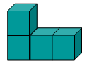

解：首先应找出有多少个面露在外面：
如果用法一的方法来找：3+1+2+3=9（个）；
如果用法二的方法来找：从上面看有3个面，从右侧面看有2个面，从正面看有4个面，共有3+2+4=9（个）。
因为每个面都是面积相等的正方形，所以露在外面的面积=10×10×9=900（厘米2）
答：露在外面的面积一共是900平方厘米。

（2）发现并找出堆放的正方体的个数与露在外面的面的面数的变化规律。
（3）求露在外面的面的面积=棱长×棱长×露在外面的面的个数。

3
第三单元 分数乘法
分数乘法（一）知识点：
(1)理解分数乘整数的意义：分数乘整数意义同整数乘法意义相同，就是求几个相同加数的和的简便运算。
(2)分数乘整数的计算方法：分母不变，分子和整数相乘的积作分子。能约分的要约成最简分数。
(3)计算时，应该先约分再计算。

分数乘法（二） 知识点 ：
(1) 整数乘分数的意义：求一个数的几分之几是多少。
(2) 理解打折的含义。例如：九折，是指现价是原价的十分之九。
补充知识点：
① 打几折就是指现价是原价的百分之几，例如八五折，是指现价是原价的百分之八十五。
现价=原价×折扣
原价=现价÷折扣
折扣=现价÷原价
② 买一赠一打几折： 出一个的钱拿两个货品，即 1除以2等于零点五，五折
买三赠一打几折： 出三个的钱拿四个货品，即 3除以4等于零点七五，七五折

分数乘法（三） 知识点：
1、分数乘分数的计算方法：分子相乘做分子，分母相乘做分母，能约分的可以先约分。（结果是最简分数。）
2、比较分数相乘的积与每一个乘数的大小：
① 真分数相乘积小于任何一个乘数；
② 真分数与假分数相乘积大于真分数小于假分数。
③ 乘数乘以<1的数，积<乘数；
乘数乘以=1的数，积=乘数；
乘数乘以>1的数，积>乘数；

3、求一个数的几分之几是多少，用乘法。（即已知整体和部分量相对应的分率，求部分量，用乘法）

4、倒数
（1）如果两个数的乘积是1，那么我们称其中一个数是另一个数的倒数。倒数是对两个数来说的，并不是孤立存在的。
（2）当互为倒数的两个数分别作为长方形的长和宽时，长方形的面积是1。
（3）1的倒数仍是1；0没有倒数。0没有倒数，是因为0不能作除数。
（4）求一个数的倒数的方法：把这个数的分子、分母调换位置；其中整数可以看成分母是1的分数。

4
第四单元 长方体（二）
一、体积与容积概念
体积：物体所占空间的大小叫作物体的体积。（从外部测量）
容积：容器所能容纳入体的体积叫做物体的容积。（从内部测量）
注意：①同一个容器，体积大于容积；当容器壁很薄时，容积近等于体积。如果容器壁忽略不计时，容积等于体积。
②几个物体拼在一起时，它们的体积不发生改变（它们占空间的大小没有发生变化）

二、体积单位
1、认识体积、容积单位
常用的体积单位：立方米（m³）、立方分米（dm³）、立方厘米（cm³）
常用的容积单位：升、毫升，1升=1立方分米、1毫升=1立方厘米

2、感受1立方米、1立方分米、1立方厘米以及1升、1毫升的实际意义：
① 手指头、苹果、火柴盒体积较小，可用cm³作单位
② 西瓜、粉笔盒体积稍大，可以用dm³作单位
③ 矿泉水瓶、墨水瓶可以用毫升作单位
④热水瓶等较大盛液体容器、冰箱可以用升作单位
⑤我们饮用的自来水用“立方米”作单位

三、长方体的体积
1、长方体、正方体体积的计算方法
①长方体的体积=长×宽×高，长用a表示，宽用b表示，高用h表示，体积用V表示，体积可表示为V=abh
②正方体的体积=棱长×棱长×棱长，如果棱长用a表示，体积可表示为V=a³=a×a×a
长方体（正方体）的体积=底面积×高 V=Sh
补充知识点：长方体的体积=横截面面积×长

2、能利用长方体（正方体）的体积及其他两个条件求出问题。
如：长方体的高=体积÷长÷宽
长=体积÷高÷宽 宽=体积÷高÷长
注意：计算体积时，单位一定要统一；
表面积与体积表示的意义不一样，单位不同，无法比较大小。

四、体积单位的换算 认识体积、容积单位。
常用的体积单位有：立方厘米（cm³）、立方分米（dm³） 、立方米（m³）。
常用的容积单位有：升（L）、毫升（m L）
知识点：
1、体积、容积单位之间的进率：相邻体积、容积单位间进为1000
1米³=1000分米³ 1分米³=1000厘米³
1升=1分米³ 1毫升=1厘米³ 1升=1000毫升

2、体积、容积单位之间的换算方法：
体积、容积单位之间的换算，由高级单位化成低级单位乘进率，由低级单位化成高级单位除以进率

五、有趣的测量
1、不规则物体体积的测量方法：
一般都是把不规则物体的体积转化成可通过测量计算的水的体积（注意液面是“升高了”还是“升高到”）
注意：在测量体积较小的不规则物体的体积时，要先测量出一定数量物体的体积，再算出一个物体的体积
2、不规则物体体积的计算方法：现在液体体积减去原来液体体积

5
第五单元 分数除法
一、分数除法（一）
分数除以整数的意义及计算方法。分数除以整数，就是求这个数的几分之几是多少。
分数除以整数（0除外）等于乘这个数的倒数。

二、分数除法（二）
1、一个数除以分数的意义和基本算理：一个数除以分数的意义与整数除法的意义相同；一个数除以分数等于乘这个数的倒数。
2、一个数除以分数的计算方法： 除以一个数（0除外）等于乘这个数的倒数。
3、比较商与被除数的大小。
除数小于1，商大于被除数；
除数等于1。商等于被除数；
除数大于1，商小于被除数。

三、分数除法（三）
1、列方程“求一个数的几分之几是多少”的方法：
（1）解方程法：设未知数，这里的单位“1”未知，所以设单位“1”为x，再根据分数乘法的意义列出等量关系式解这个方程。
（2）算术方法：用部分量除以它所占整体的几分之几 （对应量÷对应分率=标准量）
2、判断单位“1”：
①一般来说，某个数的几分之几，“某个数”就是单位“1”
②数比谁多几分之几或少几分之几，“比”字后面的数量就是单位“1”
③谁是谁的几分之几，“是”字后面的数量就是单位“1”

四、倒数
1、理解倒数的意义： 如果两个数的乘积是1，那么我们称其中一个数是另一个数的倒数。倒数是对两个数来说的，并不是孤立存在的。
2、求倒数的方法：把这个数的分子和分母调换位置。
3、1的倒数仍是1；0没有倒数。（0没有倒数，是因为在分数中，0不能做分母。）

6
第六单元 确定位置

确定位置（一）知识点
1、 认识方向与距离对确定位置的作用。
2、 能根据方向和距离确定物体的位置。
3、 能描述简单的路线图。

确定位置（二）知识点
了解确定物体位置的方法。
能根据平面图确定图中任意两地的相对位臵（以其中一地为观察点，度量另一地所在方向以及两地的距离）
1、数对：一般由两个数组成。 作用：数对可以表示物体的位置，也可以确定物体的位置。

2、行和列的意义：竖排叫做列，横排叫做行。

3、数对表示位置的方法：先表示列，再表示行。用括号把代表列和行的数字或字母括起来，再用逗号隔开。例如：在方格图（平面直角坐标系）中用数对（3，5）表示（第三列，第五行）
（1）在平面直角坐标系中X轴上的坐标表示列，y轴上的坐标表示行。如：数对（3,2）表示第三列，第二行。
（2）数对（X，5）的行号不变，表示一条横线，（5，Y）的列号不变，表示一条竖线。（有一个数不确定，不能确定一个点）

4、两个数对，前一个数相同，说明它们所表示物体位置在同一列上。
如：（2，4）和（2，7）都在第2列上。

5、两个数对，后一个数相同，说明它们所表示物体位置在同一行上。
如：（3，6）和（1，6）都在第6行上。

6、图形平移变化规律：
（1）图形向左平移，行数不变，列数减去平移的格数。 图形向右平移，行数不变，列数加上平移的格数。
（2） 图形向上平移，列数不变，行数加上平移的格数。 图形向下平移，列数不变，行数减去平移的格数。

7
第七单元 用方程解决问题

1、列方程解应用题的步骤：
（1）找到题中的等量关系式
（2）解设所求量为x
（3）根据等量关系式列出相应的方程
（4）解答方程，注意计算结果不带单位
（5）检验做答

2、在有多个未知数量的应用题中，通常应将1倍数设为x，举例如下：
例：爸爸的年龄是儿子年龄的4倍，父子俩年龄之和为40，求父亲和儿子的年龄各是多少岁？
解：首先根据题意找出等量关系式：爸爸年龄+儿子年龄=40
因为儿子年龄是1倍数，所以：设儿子年龄为x岁，那么爸爸年龄就是4x，代入等量关系式得：
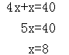
爸爸年龄为：4x=4×8=32(岁)
答：爸爸的年龄为32岁，儿子的年龄为8岁。

3、相遇问题涉及到的公式：
路程=速度×时间
时间=路程÷速度
相距距离=速度和×相遇时间

8
第八单元 数据的表示和分析
1、条形统计图
优点：很容易看出各种数量的多少。
注意：画条形统计图时，直条的宽窄必须相同。
取一个单位长度表示数量的多少要根据具体情况而确定；
复式条形统计图中表示不同项目的直条，要用不同的线条或颜色区别开，并在制图日期下面注明图例。

2、折线统计图
用一个单位长度表示一定的数量，根据数量的多少描出各点，然后把各点用线段顺次连接起来。
优点：不但可以表示数量的多少，而且能够清楚地表示出数量增减变化的情况。
注意：折线统计图的横轴表示不同的年份、月份等时间时，不同时间之间的距离要根据年份或月份的间隔来确定。

3、扇形统计图
用整个圆的面积表示总数，用扇形面积表示各部分所占总数的百分数。
优点：很清楚地表示出各部分同总数之间的关系。

